**Hania Daniela Cordero Domínguez**

**4010**

**Ley de la atracción**

**Miss: Adriana Felisa Chávez**

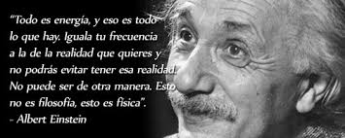

**Introducción**

La ley de la atracción es la creencia de que los pensamientos influyen sobre las vidas de las personas, es decir que los pensamientos, emociones, creencias, anhelos que una persona tiene, sea de manera consciente o inconsciente, provocan consecuencias similiares a lo que se desea.

Frecuentemente estamos atrayendo cosas, esto se debe a que emitimos ciertas vibraciones que influyen en lo que queremos. Donde se enfoque o se ponga la atención es lo que vas a atraer a tu vida.

Hay emociones positivas como la alegría, el amor, la diversión, gratitud que hacen que tu frecuencia de vibración sea más alta y atraigas cosas positivas. Al mismo eso pueden atraer negativas cuando estás en otros estados de frecuencia más bajas como el odio o la venganza.

**Pregunta de investigación**

¿Cómo afecta la ley de la atracción en la vida?

**Objetivos**

* **Objetivo general**

Identificar la influencia que puede tener la ley de la atracción en la vida humana.

* **Objetivo específico**

Demostrar como afecta la ley de la atracción a las personas, de forma positiva o negativa.

Aprender como aplicar la ley de la atracción.

Conocer como guiar nuestros pensamientos y sentimientos.

**Justificación**

La ley de atracción no esta científicamente comprobada, sin embargo, es un tema que todos hemos vivido alguna vez sin darnos cuenta de ella.